Perma im Schulgarten?
Wozu denn das?

Kein Gärtner kommt heute -noch-ohne die Natur aus, auch wenn bereits alles machbar erscheint: von blauen Rosen ohne Dornen bis zu den kubischen Ver-packungstomaten. Produk-
tionsaufwand, Investitions-bedarf, Energieverbrauch, alles wächst ins Giganti-sche, Spezialisierung be- dingt Verdrängung der Klei-nen, die Verteilung der Pro-dukte von immer wenigeren immer größeren Erzeugern kostet längst mehr als sie selber, blockiert Transit-routen, zerstört unser aller Umwelt, die Natur, die wir zum Leben brauchen; Frei-heit für Güter bedroht Quali-tät des Lebens, die Menschen laut allen Um-fragen nur von einer intakten Umwelt gesichert sehen.

Wollen wir das alles so..?
wie es läuft???
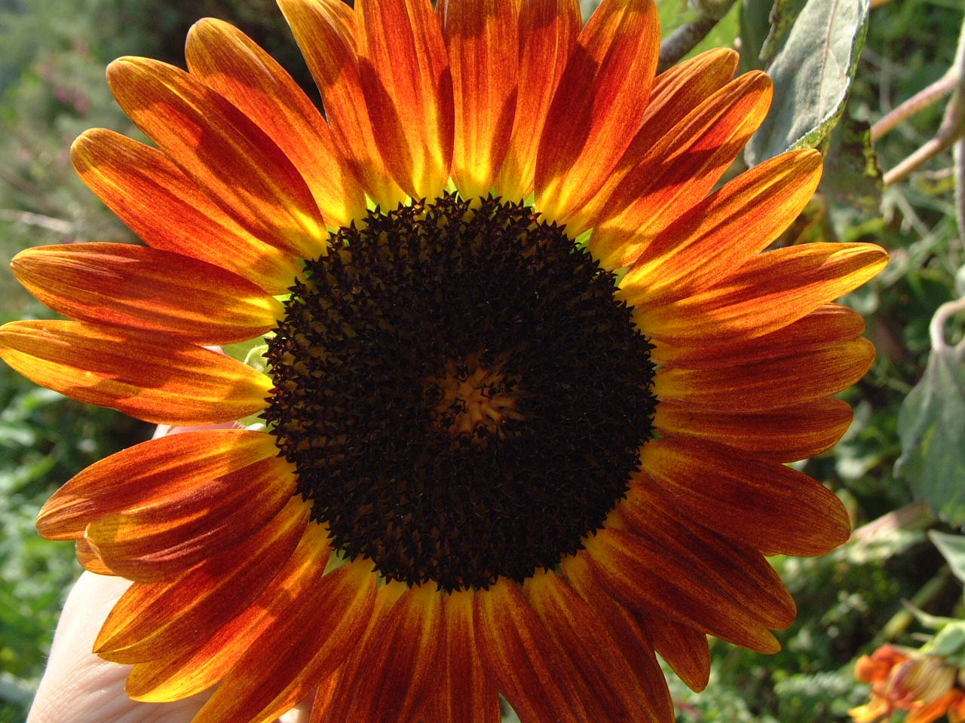

- So läuft es, wie es läuft, ….. sagen die einen.
- Ein Schmetterlingsflügelschlag
verändert die Welt….,
sagen die anderen.
- Einmal täglich mit einer kleinen
Handlung den Fortbestand des
größeren Ganzen beachten,….
gibt es einen besseren Platz dafür als den Garten?

Ob Hausgarten, Balkon, Terrasse. Ver-suchen wir einmal „gewaltfreie Koope-
ration“ mit der Natur vor der Haustüre. Manches wächst ohne Chemiekeule
und E-Bombe, manches nicht!

Warum? Schauen wir uns die „Spiel-regeln“ der Natur, das synergetische Miteinander der Vielfalt, ob blättrig, borstig, flügelig, 2-100beinig an; ver- suchen wir nicht zu „besiegen“ son-dern uns einzubinden; Vorhandenes
Wahrnehmen und nutzen.
„Kooperatives Gärtnern“

^{was wächst, das wächst……}

^{ein} perma

Blüh

G
emüse

Garten

Hauss

im Schulgarten Kagran
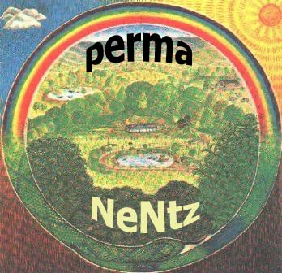

Der Kreislaufgarten

....wächst

Während eines Jahres

werden die verschieden
Teile des permaBlühGe-
müseGartens eingerichtet:
ein kleiner Selbstversor-ergarten, der uns mit Kräutern, Gemüsen, Beeren, mit Duft und Gewürzen, mit Tees und
Heilmitteln, mit Dünge-jauchen für die Pflanzen, Kompost für den Boden, Futter für alle Mithelfer
- und viel Spaß und Freude versorgt. Er regt an, die Schätze im Klei-nen zu entdecken, die Köstlichkeiten der Wild-kräuter, die Pracht der Schmetterlinge, die Subtilität der Sorten-vielfalt, der Farben, Geschmäcker&Gerüche…

Ein Kosmos im Kleinen,
indem alles zusammenwirkt.

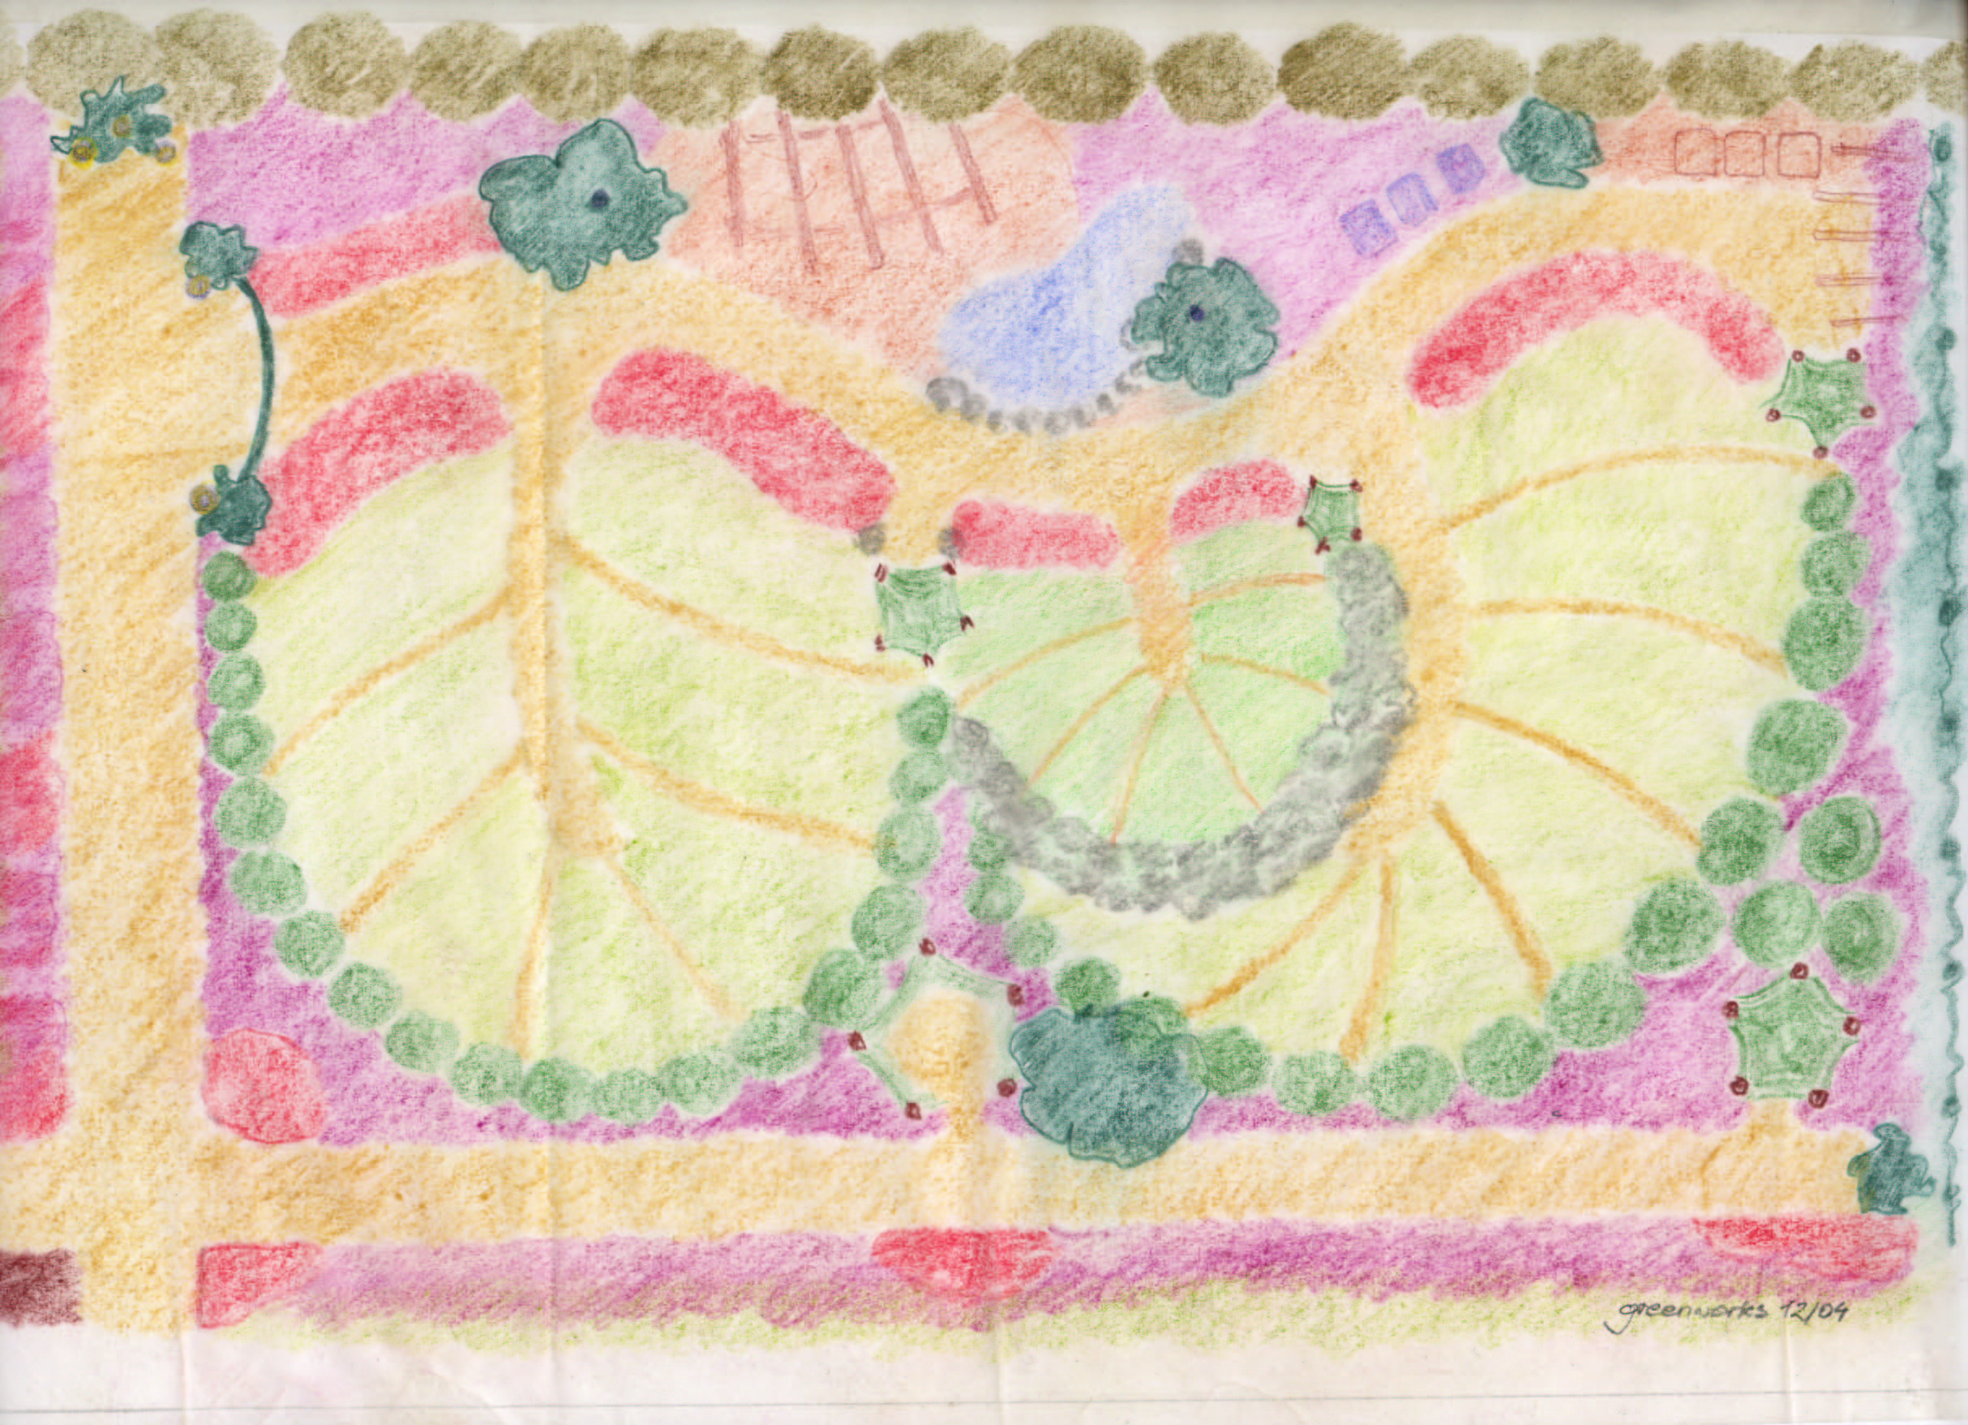

Legende – Bereiche

Wege
Sitz&Arbeitsplätze
Wasserpflanzen
Froschbad, Vogeltränke, Biotop
Gemüseanbau
Beeren
Sonnenfallen
Steinwall/Trockenmauer
Wildkräuter&Gemüse
Tee-, Duft-, Heilpflanzen
Kompost und Jauchen
Vertikalgemüse
Apothekergarten
Multifunktionsrabatten
Topinambur – Auswahl
der
permaBlühGemüseGarten

Wächst Schritt für Schritt,
wachsen Sie mit!
- April&Mai: Gartenanlage
- Mai&Juni: Wildgemüse –der essbare Unterwuchs; Selbstaussaat vs.Anzucht
- Juni: einige Rare &alte&wiederentdeckte Gemüse, Bei&SeiKräuter
- Juli: Gemüse in der Senkrechten,
platzsparende Balkonselbstversorgung
- August: Dünger&Pflanzenschutz aus dem eigenen Garten, Heil&Tee&Würzkräuter
- September: Ein Garten wächst; Feucht- &Trockenbereich, Wassergemüse
- Oktober: Arbeitsplätze für die Nützlinge, permaGärtnern im Herbst

An den Tagen der Offenen Türen sehen Sie die jeweils nächsten Schritte, erhalten
Auskünfte und sind, bei tieferem Interesse
auch eingeladen, sich zu den Workshops zu den jeweiligen Themen anzumelden (bitte mind. 2Tage vorher)

Nähere Auskünfte
Berufsschulgarten: 01/ 4000 43300, ded@m42.magwien.gv.at
Gartenbauschule: 01/ 59916/95860, bs22doni031k@m56ssr.wien.at
^{der}Landgarten-permaNeNtz: 0699/1221 6275, 01/203 14 78,Vesovnik, ideevee@nextra.at

Näheres im Folder, in Schule&Schulgarten und bei permaNnNtz & ^{der}Landgarten

